本のライン素材本のライン素材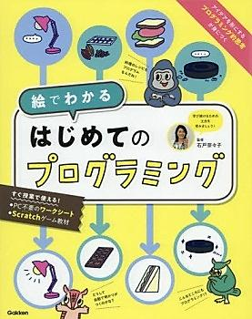

**・３１２（）　になります。**

※はすだけです。

※ほんとものは，ずして

ください。

17539**さつ　１人あたりの85.6さつ**

**☆１の１　１人あたり　126さつ　　☆５の１　１人あたり　66さつ**

**☆１の２　１人あたり　137さつ　　☆６の１　１人あたり　50さつ**

**☆２の１　１人あたり　113さつ　　☆おおぞら　１人あたり　81さつ**

**☆３の１　１人あたり　78さつ　　　☆そよかぜ　１人あたり　44さつ**

**☆４の１　１人あたり　93さつ**

４月から2月28日までの

貸出し冊数（※1年生は6月から）

～３ののしし・について～

**☆６のしし　　　　３１２（）**

**３１６（）**

**☆１～５のしし　　３１９（）**

**３２２（）**

**３２３（）**

**※までに、のをしてください。**

**※できなかったは、までにしにきてください。**

21（）～19（）までなわれたブックビンゴです！

ビンゴ88人、ビンゴ45人でした！

**★まつり『ブックビンゴ』2（）～19（）の**

**しは、１６７２冊　は、８４６人でした。**

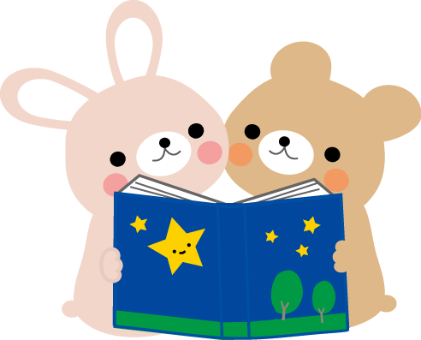



**たくさんんでくれて**

**ありがとう！！**

◎にあたらしいがはいりました

◆◆◆◆◆《からのおしらせ》◆◆◆◆◆

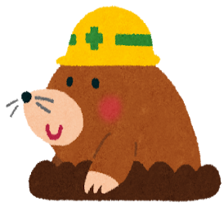

●でわかるはじめてのプログラミング

・

プログラミングのきそが、でわかりやすくされています。

●ギネス２０２１

クレイグ・グレンディ・

のおどろくがたくさんのっています。このはでよんでください。









３になり3もりわずかになりました。６のみなさんは、もうすぐです。のおにりの１やにるはつかったでしょうか？

には、にはないがたくさんあります。でも、おにりの本をつけて、をかにしてくださいね。

**３月**

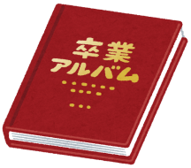

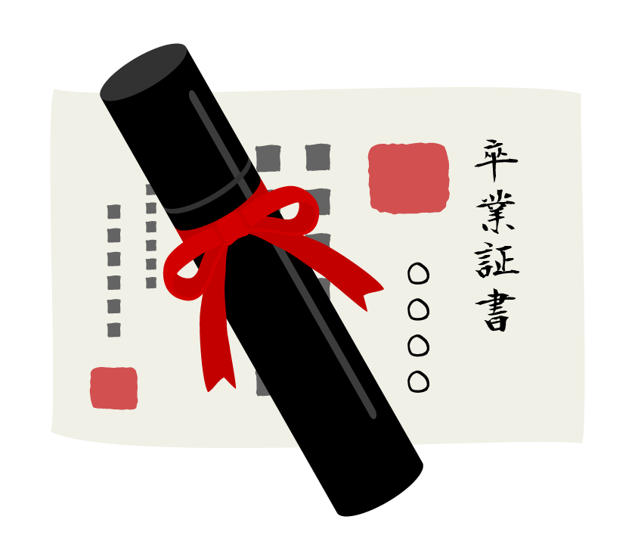





◆３の『ほんとも』◆



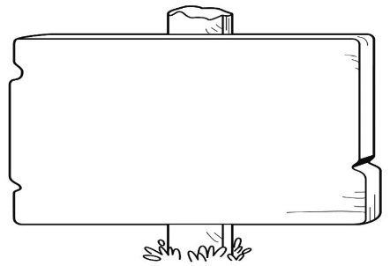

３・　３

：

**だより**